কোভিড – ১৯ / COVID –19
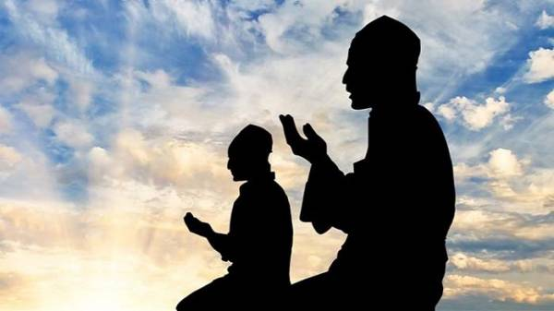
স্বরচিত কবিতা রচনায় - দুলাল হালদার
উহান থেকে মিলান - ঢাকা,
সর্বত্র আজ দেখাচ্ছে ফাঁকা।
ঈদ, পুজা বা বড়দিন নয়,
মরণঘ্যাতি করোনার ভয়।
লকডাউন আজ বিশ্ববাসী,
কারো মুখে আজ নেইতো হাসি।
আসছে শুধু মৃত্যুর খবর,
আতঙ্কে মানুষ কাঁপছে থরথর।
করোনা চিনেনা ধনী, গরিব, জাত
প্রিন্স, রাষ্ট্রপ্রধান সবাই কুপোকাত।
চোখ জ্বালা, চুলকানি, গলা ব্যাথা হয়,
অবহেলা না করে চিকিৎসা নিতে হয়।
জ্বরসহ,সর্দি-কাশি, শ্বাসকষ্ট হলে,
হতে পারে এসব লক্ষন করোনার ফলে।
ছোঁয়াচে রোগ করোনা রে ভাই,
দেরী না করে কোয়ারেন্টাইনে যাই।
করোনা ঠেকানো সোজা কাজ,
পরিস্কার-পরিচ্ছন্নতা প্রধান কাজ।
থাকবেনা কেউ আক্রান্তের সনে,
রোগীরা যাবে আইসোলোসনে।
কুলাকুলি বা হ্যান্ডশ্যাক নয়,
মাস্ক পরে সবাই চলতে হয়।
হাত ধোব ঘন ঘন, আর পানি খাব,
জরুরী না হলে বাহিরে না যাব।
হাঁচি-কাশিতে টিস্যু ব্যবহার,
দূরত্ব নিয়ে চলব প্রতি বার।
বেশি খাব শাকসবজি আর ফল,
শরীরে রাখবো যথেষ্ট বল।
আতঙ্কিত নয় সচেতনতা,
এড়িয়ে চলব সামাজিক মেলামেশা।
বিশ্ব অসহায় করোনার কাছে,
ধনসম্পদ আজ সবই মিছে।
নিজে বাঁচি, বিশ্বকে বাঁচাই,
কোভিড -১৯ কে গুডবাই জানাই।
কাতর কণ্ঠে ডাকি সৃষ্টিকর্তাকে,
বাঁচাও প্রভূ তোমার মায়ার সৃষ্টিকে ।

মানুষের রোগমুক্তি কামনায় - দুলাল হালদার
জেলা এম্বাসেডর, সুনামগঞ্জ।
সহকারি শিক্ষক
কুমনা সরকারি প্রাথমিক বিদ্যালয়
ছাতক,সুনামগঞ্জ।
মোবাইলঃ ০১৭২৫৭২৫১০৭
Email:dhalder785@gmail.com

